**PROJETO**

**TI e SOCIEDADE I**

NOME DOS ALUNOS:

Eric Dias, Arthur Diogo, Gabriel Mendonça e Lucas Teixeira

**2024**

**FASE DIAGNÓSTICO**

**1 – Identificação do Problema**

A Universidade Feevale, localizada em Novo Hamburgo, Rio Grande do Sul, enfrenta desafios no controle de acesso às aulas presenciais, como garantir a segurança e autenticidade dos alunos presentes e otimizar os processos de registro de frequência. Atualmente, métodos tradicionais de controle de presença, como lista de chamadas ou cartões de identificação, podem ser suscetíveis a fraudes (como o “favor” de assinar presença para um colega ausente) e consomem tempo. A introdução de um sistema de biometria pode garantir que apenas alunos autorizados entrem nas salas de aula, melhorando a segurança e a confiabilidade dos registros de presença. Além disso, a automação desse processo contribui para a modernização e eficiência das operações da instituição. A implementação de um sistema de biometria para controle de acesso às aulas atende à crescente demanda por métodos de autenticação seguros e modernos. A biometria é mais difícil de falsificar em comparação com cartões ou senhas, proporcionando maior segurança e reduzindo a necessidade de monitoramento manual

O público-alvo do sistema de biometria para controle de acesso às aulas presenciais na Universidade Feevale inclui:

1. **Estudantes:** Os principais usuários do sistema, que precisarão autenticar sua presença por meio da biometria ao entrarem nas salas de aula. O sistema visa oferecer segurança e praticidade, eliminando a necessidade de métodos manuais de chamada.
2. **Professores:** Beneficiados pela automatização do controle de frequência, os professores podem focar mais no conteúdo das aulas, enquanto o sistema registra as presenças de maneira eficiente e precisa.
3. **Equipe Administrativa e de Segurança:** Responsável pelo monitoramento do sistema e pelo suporte aos usuários, garantindo o funcionamento correto e lidando com possíveis ocorrências. Esse grupo também pode utilizar o sistema para gerar relatórios de presença e dados de engajamento dos alunos nas aulas.

**Objetivos de Desenvolvimento Sustentável (ODS) atendidos:**

1. **ODS 4 - Educação de Qualidade:** O sistema biométrico pode otimizar a gestão acadêmica, aumentando a eficiência e garantindo que os alunos estejam presentes e participativos nas aulas, apoiando um ambiente educacional de qualidade.
2. **ODS 9 - Indústria, Inovação e Infraestrutura:** A implementação de um sistema biométrico moderno alinha-se com a inovação tecnológica e aprimoramento das infraestruturas na instituição.
3. **ODS 16 - Paz, Justiça e Instituições Eficazes:** O controle de presença biométrico apoia práticas justas e eficazes de monitoramento, prevenindo fraudes e contribuindo para uma comunidade acadêmica mais segura.

**2 – Conscientização do Problema**

I controle de presença nas aulas presenciais é um processo crítico que afeta a eficiência, segurança e confiabilidade das operações acadêmicas. Métodos tradicionais, como listas de chamada ou cartões de identificação, são demorados e suscetíveis a fraudes, como assinaturas de presença por terceiros. Esse problema não só prejudica o registro de frequência, mas também a segurança no campus, pois é difícil garantir que apenas alunos autorizados estejam nas salas de aula. A introdução de um sistema biométrico de controle de acesso visa solucionar essas questões ao oferecer um método seguro, ágil e confiável.

**Principais causas do problema:**

1. **Fraudes no registro de presença:** A prática de “marcar presença” para colegas ausentes é comum e comprometem a autenticidade dos registros de frequência.
2. **Demora nos métodos tradicionais:** O uso de listas ou cartões de identificação para controle de presença consome tempo de aula e pode distrair os professores e alunos do conteúdo.
3. **Insegurança e falta de controle:** Sem uma autenticação eficaz, não há garantia de que apenas alunos matriculados estejam nas aulas, comprometendo a segurança e a integridade do ambiente acadêmico.

**Funcionalidades esperadas para o artefato:**

1. **Autenticação biométrica individual:** O sistema deve permitir que cada aluno registre sua presença através de biometria (impressão digital, reconhecimento facial ou outra tecnologia).
2. **Registro automático de presença:** Ao identificar o aluno, o sistema deve registrar automaticamente a presença e armazená-la em um banco de dados acessível para fins de consulta e geração de relatórios.
3. **Notificação e alerta:** Em casos de ausência não autorizada ou tentativas de entrada não permitida, o sistema pode emitir alertas para a equipe administrativa ou de segurança.
4. **Integração com sistemas acadêmicos:** O sistema deve ser integrado aos sistemas acadêmicos da universidade para atualização automática de dados, relatórios de presença e análise de frequência.
5. **Relatórios e dashboards:** Ferramentas para geração de relatórios de presença e visualização dos dados de frequência de forma gráfica e acessível para análise e gestão.

O sistema deve ser capaz de autenticar cada aluno em um tempo médio de 1 a 2 segundos, evitando filas e atrasos na entrada das aulas. A taxa de erro (falsos positivos ou negativos) deve ser minimizada para garantir alta confiabilidade, e o sistema deve operar de forma contínua sem interrupções, especialmente durante horários de maior movimento no campus.

**Requisitos de funcionamento do artefato:**

1. **Infraestrutura de hardware compatível:** Equipamentos biométricos como scanners de impressão digital ou câmeras para reconhecimento facial devem ser instalados nas entradas das salas de aula.
2. **Conexão de rede estável:** O sistema deve estar conectado a uma rede estável para o registro e consulta dos dados em tempo real.
3. **Integração com o sistema de gestão acadêmica da universidade:** O sistema de biometria precisa se integrar ao software acadêmico existente para que os dados de presença sejam armazenados e acessíveis no banco de dados central da instituição.

**3 – Revisão Sistemática da Literatura**

Para o desenvolvimento de um sistema de biometria para controle de presença na Universidade Feevale, é essencial realizar uma pesquisa abrangente e consultar uma variedade de fontes que explorem tecnologias biométricas, segurança de dados, gestão acadêmica e integração de sistemas. As fontes recomendadas incluem:

1. "Biometric Technologies and Verification Systems" - John R. Vacca
   * Discussão sobre as tecnologias biométricas e suas aplicações em segurança e verificação de identidade.
2. "Handbook of Fingerprint Recognition" - Davide Maltoni, Dario Maio, Anil K. Jain, Salil Prabhakar
   * Focado em sistemas de reconhecimento por impressão digital, com conceitos e práticas fundamentais para biometria.

**4 – Identificação dos artefatos e configuração das classes de problemas:**

Muitas universidades já implementaram sistemas de reconhecimento facial para controle de acesso e monitoramento de presença. Exemplos notáveis incluem as soluções implantadas em universidades na China e Índia, onde o reconhecimento facial é usado para registrar a entrada e saída de estudantes automaticamente.

**O que pode ser aproveitado:** A tecnologia de reconhecimento facial é rápida e de fácil integração com câmeras de segurança. Esse sistema oferece uma autenticação sem contato e pode ser configurado para capturar automaticamente a imagem do estudante na entrada. Além disso, essa abordagem simplifica a implementação em locais com grande fluxo, eliminando o risco de contaminação em superfícies (útil para ambientes pós-pandemia).

**FASE INTERVENÇÃO**

**1 –** Proposição de Artefatos para Resolução do Problema.

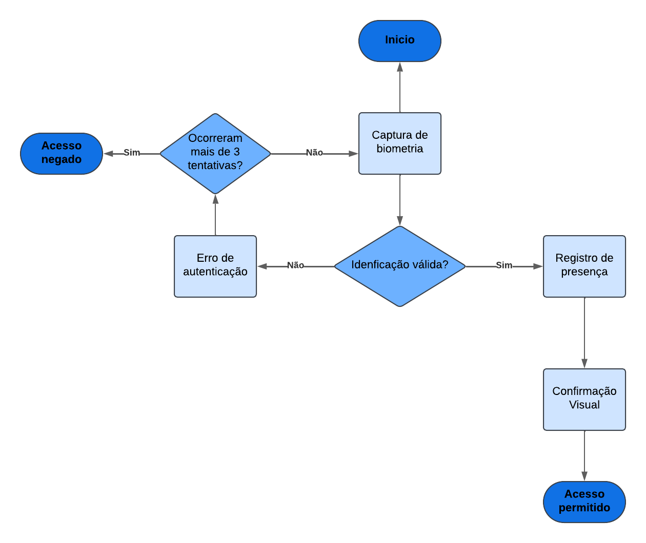

Essa solução pode apresentar falhas no leitor biométrico e após as 3 tentativas malsucedidas o acesso será bloqueado para aquela biometria. Porém o aluno pode ser redirecionado para uma tela de "**Solicitar Suporte**", onde ele envia uma solicitação para a equipe administrativa. Esta solicitação deve ser respondida o mais rápido possível para verificar se a falha é técnica ou se há outro problema com o cadastro biométrico.

A solução de controle biométrico de presença para a Universidade Feevale está alinhada com os seguintes Objetivos de Desenvolvimento Sustentável (ODS):

1. **ODS 4 - Educação de Qualidade**:  
   A solução melhora a qualidade da educação ao assegurar a presença real dos alunos, promovendo a transparência e reduzindo fraudes de presença. A autenticação biométrica permite que o tempo de aula seja mais bem utilizado, pois elimina a necessidade de controle manual de presença e permite que os professores se concentrem no conteúdo.
2. **ODS 9 - Indústria, Inovação e Infraestrutura**:  
   Este sistema promove a inovação e fortalece a infraestrutura tecnológica da universidade ao implementar um sistema de autenticação biométrica de ponta, contribuindo para a modernização da instituição e incentivando o uso de tecnologias avançadas no ambiente acadêmico.
3. **ODS 16 - Paz, Justiça e Instituições Eficazes**:  
   A solução promove transparência e justiça ao garantir que o registro de presença seja confiável e incorruptível. A tecnologia biométrica reduz o risco de fraudes e incentiva um ambiente de integridade, criando uma base de confiança entre alunos e corpo docente.

O desenvolvimento da solução será dividido em várias etapas, cada uma com entregáveis e prazos específicos, distribuídos ao longo de um período de aproximadamente 6 meses. O cronograma abaixo define as etapas principais, considerando um ciclo de desenvolvimento iterativo, incluindo planejamento, implementação, testes e ajustes.

|  |  |  |  |
| --- | --- | --- | --- |
| Etapa | Descrição | Entregáveis | Duração estimada |
| 1. Planejamento | Definição dos requisitos do sistema e levantamento das necessidades da universidade para o controle biométrico. | Documento de requisitos | 2 semanas |
| 2. Pesquisa e análise | Análise de soluções biométricas existentes e estudo dos requisitos de segurança e privacidade de dados. | Relatório de análise e viabilidade | 3 semanas |
| 3. Design do Sistema | Criação dos artefatos de design, incluindo fluxograma, layout da UI, diagrama de arquitetura e mapa mental das funcionalidades. | Protótipos e layouts | 4 semanas |
| 4. Desenvolvimento do Backend | Implementação do banco de dados, APIs de autenticação biométrica e integração com o sistema acadêmico. | Backend funcional | 6 semanas |
| 5. Desenvolvimento do Frontend | Criação das interfaces de autenticação e dashboard administrativo com base nos protótipos de design. | Interfaces da aplicação | 5 semanas |
| 6. Integração dos Componentes | Integração dos componentes front e backend e teste de comunicação com o dispositivo biométrico. | Sistema integrado | 3 semanas |
| 7. Testes e Validação | Realização de testes de usabilidade, segurança e desempenho com grupos de alunos e administradores. | Relatório de testes e ajustes | 4 semanas |
| 8. Treinamento e Documentação | Criação de manual de uso e treinamento para equipe administrativa e suporte. | Documentação e material de treinamento | 2 semanas |
| 9. Implementação Piloto | Implementação do sistema em uma área piloto da universidade para monitorar e ajustar o funcionamento. | Relatório da fase piloto | 3 semanas |
| 10. Avaliação Final e Ajustes | Coleta de feedback e ajuste de funcionalidades com base na experiência do piloto antes do lançamento geral. | Versão final do sistema | 2 semanas |
| 11. Lançamento e Manutenção | |  | | --- | | Lançamento oficial do sistema e início do monitoramento e manutenção contínua. |  |  | | --- | |  | | Sistema em operação | Contínuo |

**FASE VALIDAÇÃO**

**2 – Avaliação dos artefatos**

Link do Formulário: <https://forms.gle/8NLbzcxy2hMVhZ4C7>

**Resultados:**

Pergunta 1: Qual o seu curso?

Foram encontrados 8 alunos do curso de ciência da computação, 5 do curso sistemas de informação e 1 do curso engenharia da computação

Pergunta 2: Qual seu ano ou semestre?

Alunos no primeiro semestre: 2

Alunos no segundo semestre: 5

Alunos no terceiro semestre: 2

Alunos no quarto semestre: 3

Alunos no sexto semestre: 1

Alunos no nono semestre: 1

Pergunta 3: Você já utilizou algum sistema de biometria (como reconhecimento facial ou impressão digital) em algum outro contexto (ex: no trabalho, em outros locais)?

Pergunta 4: Você acha que a implementação de um sistema de biometria para controle de presença nas aulas seria uma boa ideia?

Pergunta 5:  Quais benefícios você acredita que o sistema de biometria traria para o controle de presença nas aulas? (pergunta aberta).

1. *confiança*
2. *Maior confiabilidade*
3. *Controle de presença mais efetivo.*
4. *Rapidez e segurança*
5. *O curto tempo de aproveitamento na hora da chamada.*
6. *redução de falta sem justificativa*
7. *ja aconteceu algumas vezes de ir ao banheiro e bem na hora o professor fazer a chamada e no final ganhar falta mesmo ter ido na aula*
8. *Segurança*
9. *Garantia de segurança e que de fato o aluno esteve ali*
10. *Saberia certo quem estava presente na aula, assim não teria o risco de o professor fzer a presença errado ou algum erro do tipo*
11. *Maior controle de presença*
12. *Acredito que agilizaria a "chamada", apenas precisando que o aluno dê sua biometria para marcar presença.*
13. *Garantia de que a presença seria contada, visto que alguns professores, por falta de tempo, não realizam a chamada.*
14. *Maior índice de presença*

Pergunta 6: Você acredita que a biometria é uma forma segura de autenticação para acesso ao campus e às aulas?

Pergunta 7: Você se sentiria confortável em utilizar a biometria (ex: impressão digital, reconhecimento facial) para autenticação ao entrar nas aulas?

Pergunta 8: Quais seriam suas principais preocupações ao usar um sistema de biometria para controle de presença?

Pergunta 9: Você acha que seria importante haver alternativas de recuperação de acesso em caso de falhas no sistema biométrico (como bloqueio temporário após várias tentativas malsucedidas)?  Gráfico, Gráfico de pizza

Pergunta 10: O que você acha da ideia de ter um sistema de biometria como método principal para controle de presença em vez de métodos tradicionais como cartões ou chamada manual?

Pergunta 11: Você acredita que o sistema de biometria deve ser integrado a outras funcionalidades acadêmicas, como o controle de acesso a plataformas de ensino online ou áreas específicas do campus?

Pergunta 12: Quais sugestões você daria para melhorar a proposta de um sistema de biometria para controle de presença? (pergunta aberta e opcional)

1. Deveria algo a ser pensado muito cuidadosamente. Pois se isso é pela vontade do aluno o que lhe impede de bater o ponto de não estar presente na aula?
2. caso sua biometria nn fosse reconhecida seria uma boa ter a opção de colocar uma senha assim tu conseguiria ainda sim mostrar que esta em sala de aula
3. Que fosse possível cadastrar, caso for digital, todos os dedos, não apenas um. Isso facilitaria em casos de erro de reconhecimento biométrico.

Pergunta 13: Você tem alguma outra observação ou comentário sobre o uso de biometria na universidade? (pergunta aberta e opcional)

1. Mesma resposta da de cima.
2. Talvez as vezes iria dar erro ao fazer a leitura pois, quando nos machucamos ou algo do tipo, assim teria um impasse para ser desse método
3. Acho que é uma boa alternativa para agilizar alguns procedimentos do cotidiano.

**Resumo:**

O resumo das respostas coletadas para a pesquisa sobre a implementação de sistemas de biometria para controle de presença em aulas revela as seguintes tendências:

**Experiência com Biometria**: A maioria dos respondentes já utilizou algum sistema biométrico anteriormente, especialmente em contextos fora da universidade.

**Aprovação da Biometria para Controle de Presença**: A maioria considera positiva a ideia de usar biometria para controle de presença em sala de aula, com alguns achando que isso traria mais segurança, rapidez, precisão e confiabilidade ao processo.

**Benefícios Percebidos**: Os principais benefícios mencionados incluem:

* + **Confiabilidade** e **segurança** na marcação da presença.
  + **Agilidade** no processo de chamada.
  + **Redução de erros** na presença e controle mais rigoroso de faltas.

**Preocupações**: As principais preocupações relatadas são:

* + **Privacidade de dados**, com receio de que dados biométricos possam ser mal utilizados.
  + **Erros no reconhecimento biométrico**, que podem causar falhas na autenticação.
  + **Possíveis falhas tecnológicas** como problemas com leitores biométricos.

**Conforto com o Uso de Biometria**: A maioria dos respondentes se sente confortável ou neutra em relação ao uso de biometria, mas alguns preferem métodos tradicionais ou têm preocupações com tipos específicos de biometria.

**Preferências sobre Métodos de Controle de Presença**: Vários preferem a biometria como método principal, enquanto outros indicam uma preferência por métodos tradicionais, como cartões ou chamada manual. A necessidade de uma alternativa para situações de falha do sistema biométrico também foi amplamente mencionada.

**Integração com Outras Funcionalidades Acadêmicas**: A maioria dos respondentes não vê necessidade de integrar a biometria com outras funcionalidades acadêmicas, mas uma minoria considera que isso poderia ser útil.

**Sugestões**: As sugestões incluem:

* + Possibilidade de cadastrar múltiplos dedos para evitar problemas de reconhecimento.
  + Adição de uma senha como alternativa em caso de falhas de biometria.
  + Consideração cuidadosa sobre o impacto de possíveis falhas e sobre a obrigatoriedade do sistema.

Em geral, os alunos mostram-se abertos à ideia, mas apontam para a importância de medidas que garantam privacidade e confiabilidade no uso de biometria para controle de presença nas aulas.

**3 – Reflexão e Aprendizado**

**Potencial de Automação do Controle de Presença**: A proposta de usar biometria para controle de presença tem grande potencial para automatizar esse processo, o que reduziria significativamente o tempo gasto com registros manuais e ajudaria a evitar fraudes, como a marcação de presença por outra pessoa (ponto amigo).

**Segurança Aumentada**: O uso de biometria garantiria um alto nível de segurança no processo de autenticação, pois seria muito mais difícil fraudar a presença de um aluno, comparado ao uso de métodos tradicionais, como senhas ou cartões de identificação.

**Eficiência na Gestão de Frequência**: A possibilidade de integrar o sistema biométrico com o sistema acadêmico da universidade permitiria o registro de presença em tempo real, facilitando o monitoramento da frequência e garantindo maior precisão nas informações.

**Pontos a Melhorar (Desafios e Riscos)**

**Precisão e Confiabilidade do Leitor Biométrico**: Um dos maiores desafios seria a precisão e confiabilidade dos leitores biométricos. É possível que os leitores não consigam capturar a biometria de todos os usuários de forma eficaz, especialmente em casos de características físicas específicas, como mãos suadas ou pele muito escura, que podem dificultar a leitura.

**Gerenciamento de Falhas Técnicas**: Se o sistema biométrico sofrer falhas técnicas, a falta de uma solução rápida pode resultar no bloqueio do acesso dos alunos após falhas repetidas. O sistema precisaria de alternativas rápidas e eficientes para garantir que os alunos não fiquem sem acesso por longos períodos.

**Experiência do Usuário**: A experiência do aluno pode ser afetada por falhas no leitor ou pelo bloqueio temporário do acesso após tentativas malsucedidas. A interface do sistema precisaria ser intuitiva e oferecer alternativas claras caso o aluno não consiga autenticar sua presença por meio da biometria.